Werkblad Beschrijving projectorganisatie
In het Plan van Aanpak voor het Verhalencafé is een van de hoofdstukken Beschrijving projectorganisatie. Hierin wordt de verdeling van de taken en verantwoordelijkheden binnen het projectteam en wijze van communiceren in het team en met de opdrachtgever beschreven. In dit hoofdstuk is minimaal benoemd:
- Lijst met namen en contactgegevens van de leden
- Hoe de rolverdeling binnen de projectgroep is
- Hoe en wanneer er vergaderd wordt (logboek)
- Op welke manier er onderling gecommuniceerd wordt (Toon whatsapp of MS Teams gesprekken als bewijsmateriaal)
- Hoe de stakeholders geïnformeerd blijven (Brief, mail(lijst) etc. voeg bewijzen toe)
- Welke digitale middelen er gebruikt worden voor de samenwerking binnen de groep

(Dit hoofdstuk heeft een overlapping met het samenwerkingsovereenkomst, dit mag gekopieerd worden)
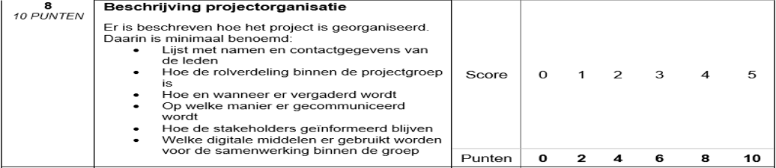
Figuur 1 Beoordelingscriteria Beschrijving projectorganisatie

